Vitória da Conquista, 14 de fevereiro de 2022

OF. Nº 030**/**2022 SECGERAL/CMVC

A Sua Senhoria a Senhora

**Ana Cláudia Oliveira Passos**

**Secretária do Meio Ambiente**

Senhora,

Encaminhamos a Sua Senhoria as seguintes **indicações**, aprovadas nos termos regimentais vigente em sessão ordinária realizada pela câmara Municipal. Ante o exposto, solicito o atendimento das referidas proposições e a devida resposta aos Ilustres Vereadores.

→ De autoria do vereador Adinilson Nascimento Pereira (MDB): 88/2022

→ De autoria do vereador Alexandre Garcia Araújo (PT): 100/2022

→ De autoria do vereador Josenildo Freitas Nascimento (PSC): 78/2022, 79/2022, 133/2022

→ De autoria do vereador Luciano Gomes Lisboa(PCdoB): 113/2022

→ De autoria do vereador Orlando de Oliveira Santos Filho (PRTB): 29/2022, 96/2022,

→ De autoria do vereador Valdemir Oliveira Dias (PT): 138/2022, 141/2022

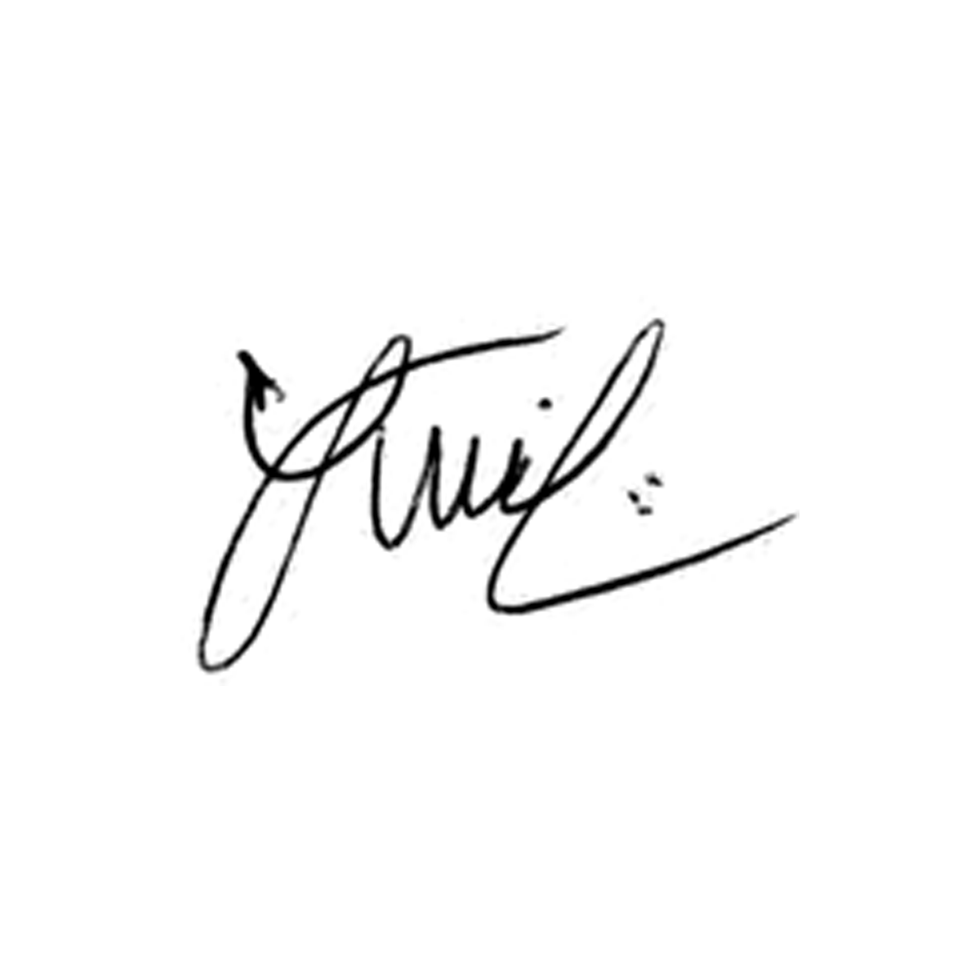

**Luis Carlos Batista**

Presidente